V 7 – Taschenwärmer
Bei dem Versuch wird ein Taschenwärmer mit Natriumacetat-trihydrat nachgebaut. Für ein tieferes Verständnis der Reaktion ist Vorwissen zum Lösungsvorgang von Salzen notwendig.

Gefahrenstoffe
Natriumacetat-trihydrat |  |  | H: - |  |  | P: -
Destilliertes Wasser |  |  | H: - |  |  | P: -
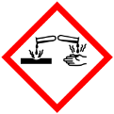

Materialien: Becherglas (100 mL), Magnetrührer, Thermometer
Chemikalien: Natriumacetat-trihydrat, destilliertes Wasser
Durchführung: 20 g Natriumacetat-trihydrat werden unter Rühren mit 2 mL Wasser auf 60 °C bis zur Schmelze des Natriumacetat-trihydrat erhitzt. Danach wird die Lösung auf Raumtemperatur abgekühlt. Mit einem Impfkristall wird die spontane Kristallisation ausgelöst.
Beobachtung: Das Natriumacetat-trihydrat schmilzt beim Erhitzen zu einer klaren, farblosen Flüssigkeit. Wird die abgekühlte Flüssigkeit mit einem Impfkristall versetzt, so setzt die Kristallisation ein und die Lösung erwärmt sich von
23 °C auf 50 °C.
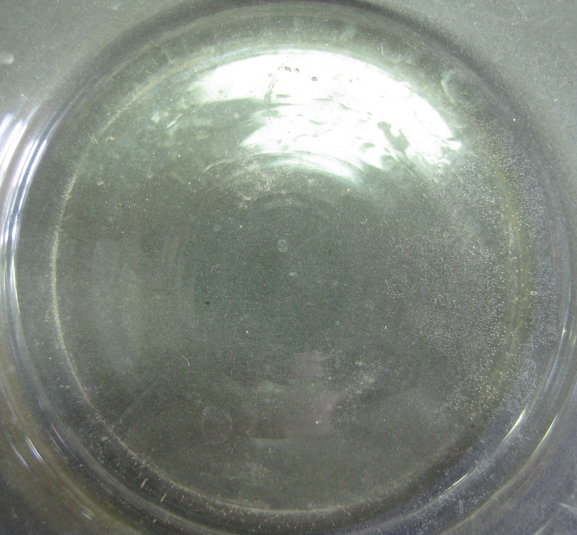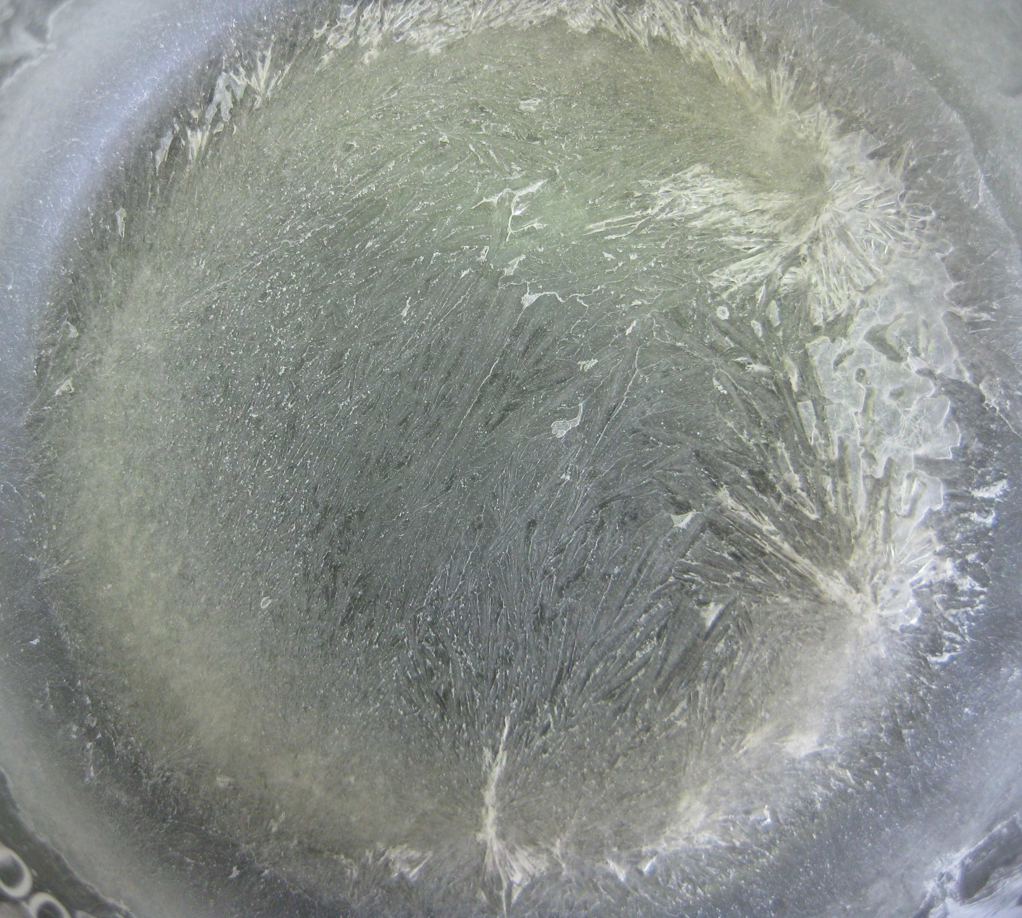
Abb. 9 - Natriumacetat-trihydrat vor (links) und nach der Kristallisation (rechts).
Deutung: Bei der Kristallisation des Natriumacetat-trihydrats wird Wärme frei; es handelt sich also um eine exotherme Reaktion. Für das Verflüssigen wird Energie in Form von Wärme benötigt; diese Reaktion ist also endotherm.
Literatur: H. Schmidtkunz, W. Rentzsch, Chemische Freihandversuche, kleine Versuche mit großer Wirkung, Band 1, Aulis Verlag (2011), S. 101.
Unterrichtsanschlüsse Der Versuch bedarf keiner besonderen Sicherheitsvorkehrungen und kann gut als Ergänzung im Bereich exothermer Reaktionen im Unterricht genutzt werden, da es sich um den Sonderfall der sog. „unterkühlten Schmelze“ handelt. Besonders interessant ist er aufgrund des starken Alltagsbezugs zu den im Winter verwendeten Taschenwärmern.

